Materiał nauczania. Znaczenie i rola żywności
1.Terminologia
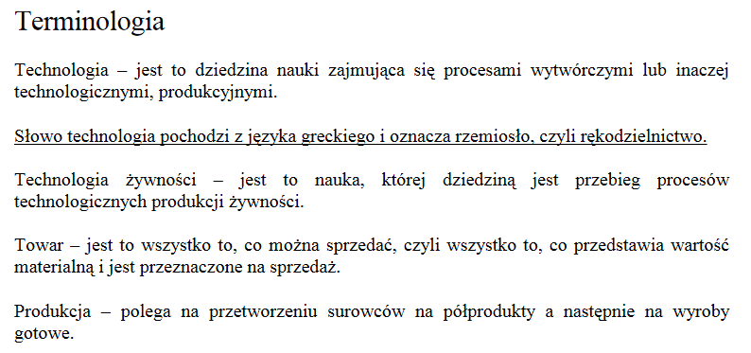
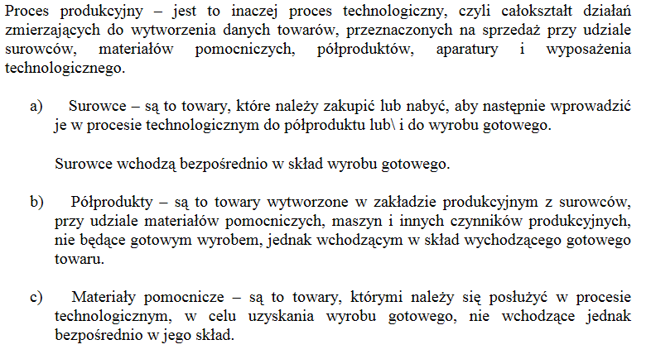
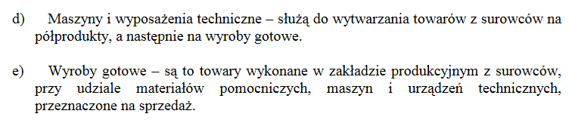
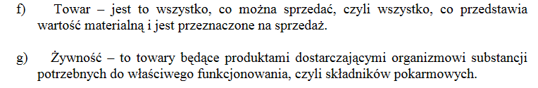
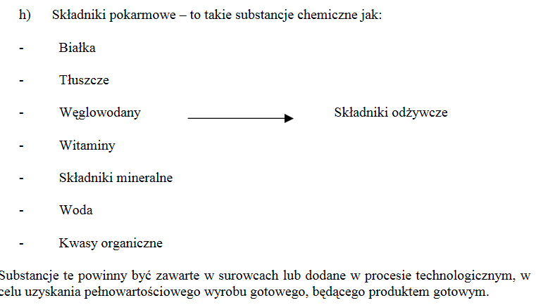
2.Podział i rola składników odżywczych
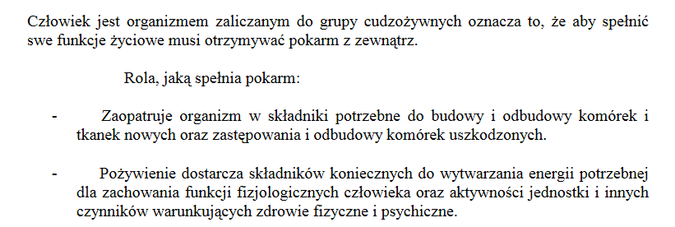

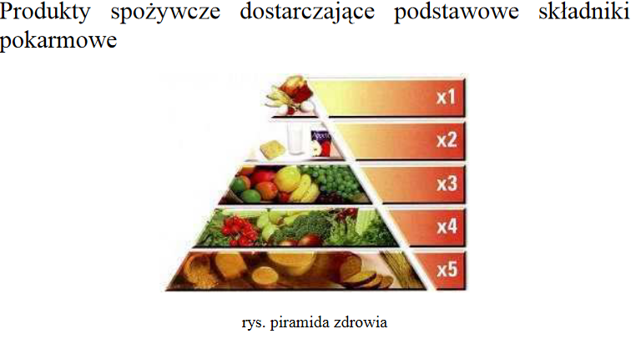
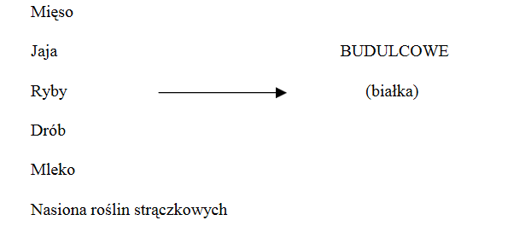
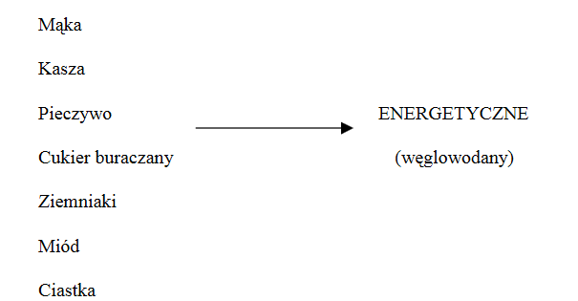
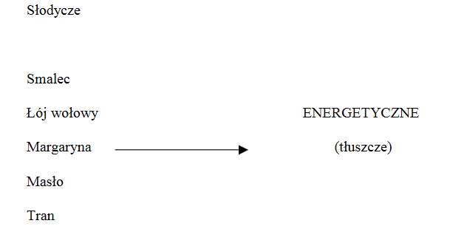
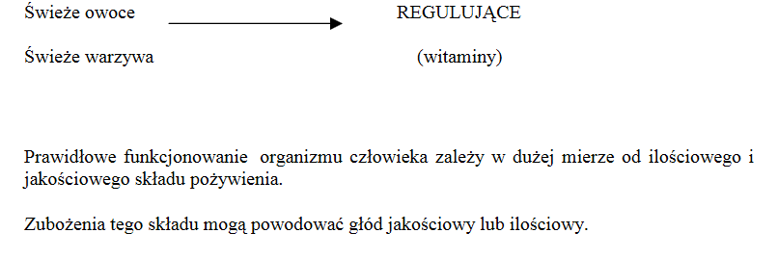
3. Białka
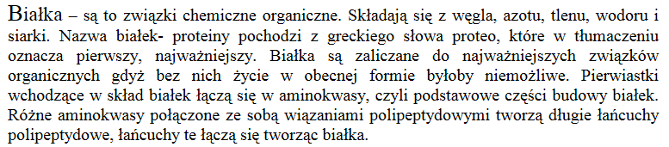
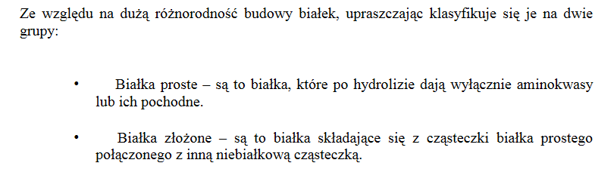
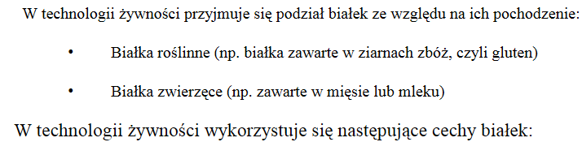
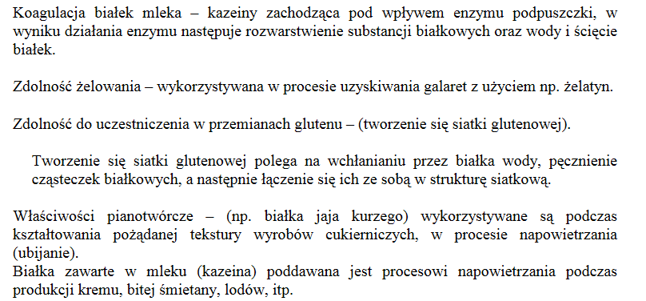

4. Tłuszcze
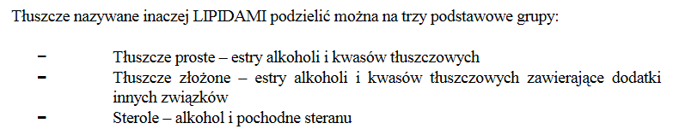
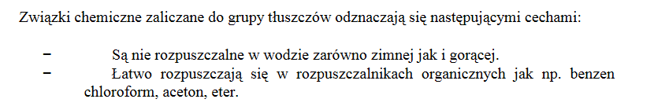
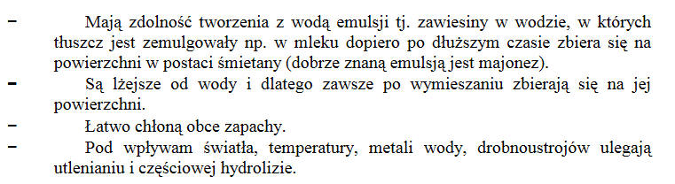
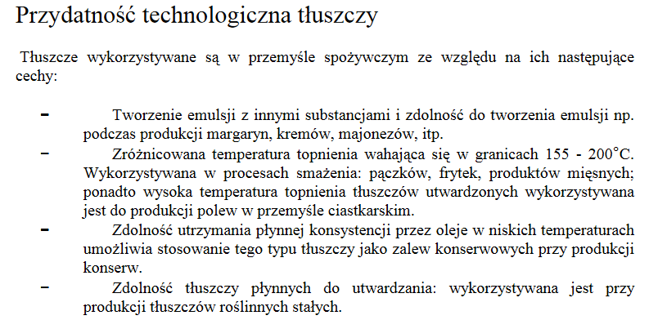
5. Węglowodany
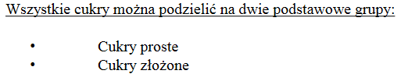
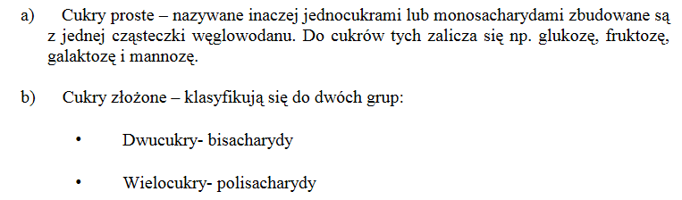
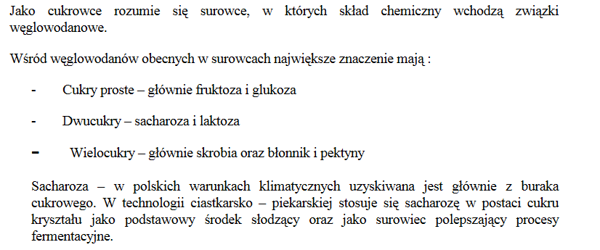
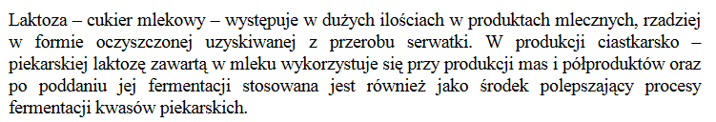
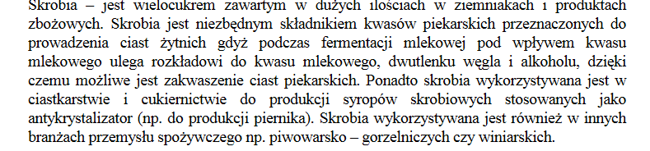
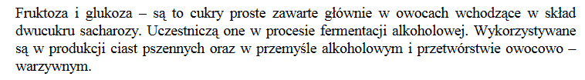
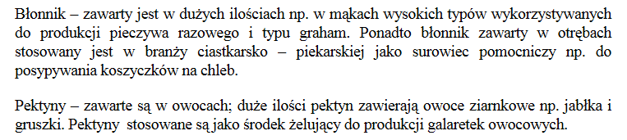
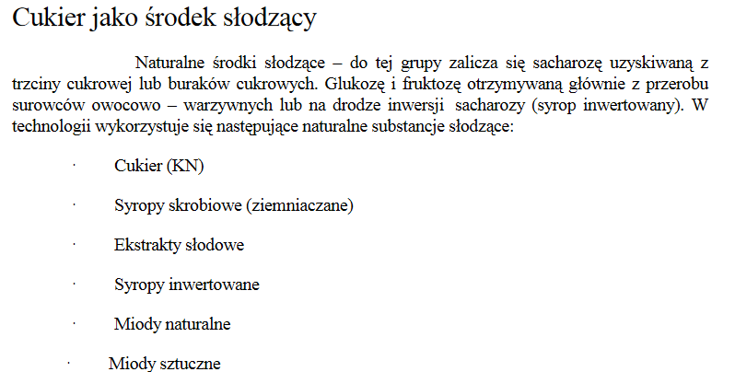
6. Witaminy
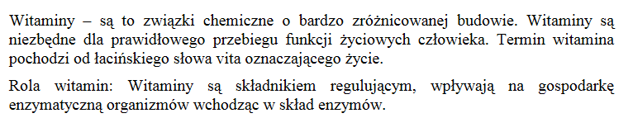
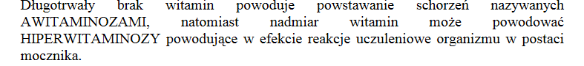
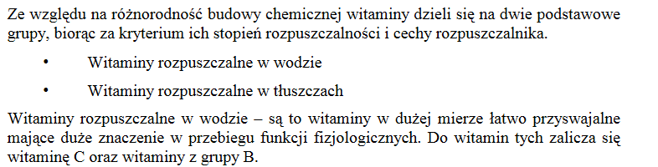
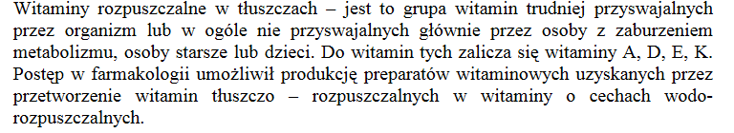
7.Składniki mineralne
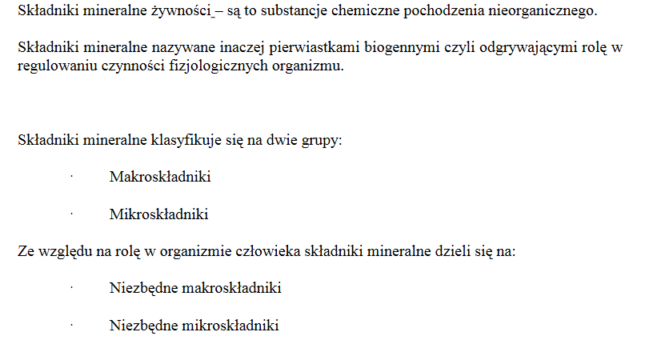
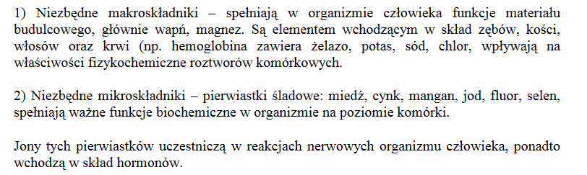
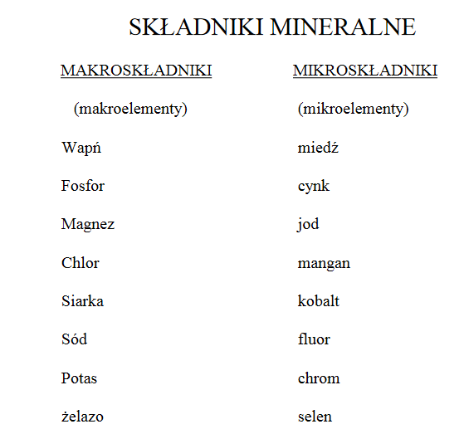
8 Składniki nie odżywcze
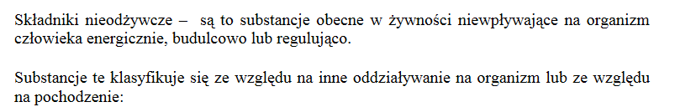
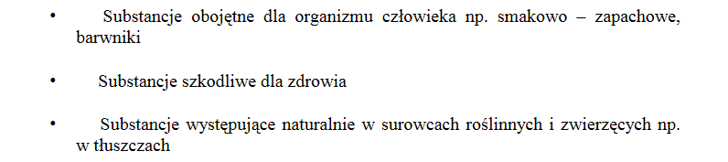
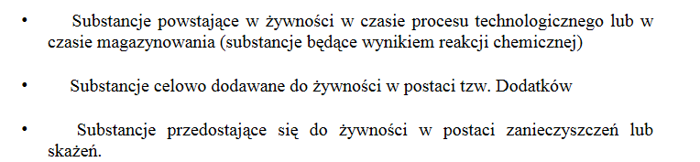
Materiały pochodzą z podręcznika technologia piekarstwa, ze http://www.mamz.pl/almanach/ebook/tom_1_skladniki_chemiczne_pieczywa/almanach%20tom%201%20sk%C5%82adniki%20chemiczne%20pieczywa.pdf
Zadania należy odesłać na pocztę służbową do 23 kwietnia
Zadania
1.Wyjasnij pojęcia: surowiec, półprodukt, produkcja, awitaminoza, składniki nie odżywcze, składniki mineralne.
2.Jak dzielą się składniki pożywienia?
3.Podaj przykłady produktów zawierających białko roślinne.
4.Jaka jest przydatność technologiczna tłuszczy?
5.Jakie węglowodany maja zastosowanie w produkcji piekarskiej i do czego się je wykorzystuje

